МИНОБРНАУКИ РОССИИ

Федеральное государственное бюджетное образовательное

Учреждение высшего образования

«Омский государственный университет им. Ф.М. Достоевского»

Отчёт по лабораторной работе №2

по предмету «Операционные системы»

Выполнил:

СМБ-001

Фролов А. А.

Проверил:

Соловьёва Л. А.

2022

**Все материалы лабораторной работы:**

[*https://github.com/SoLowHigh/Labs/tree/main/Lab2*](https://github.com/SoLowHigh/Labs/tree/main/Lab2)

**Задание 1.** Работа с терминалом

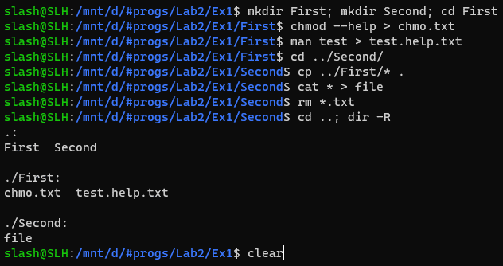

*chmo.txt* – текстовый файл с помощью по команде **chmo**d

*test.help.txt* – информация (**help**) о команде **test**

*file* – объединение двух вышеописанных файлов в один

Прим.) Для удобства работы с git была взята иная папка, нежели из ТЗ

Ссылка на изучение файлов: [Ex1](https://github.com/SoLowHigh/Labs/tree/main/Lab2/Ex1)

**Задание 2.** Основы .sh-файлов (*comm.sh* & *summa.sh*)

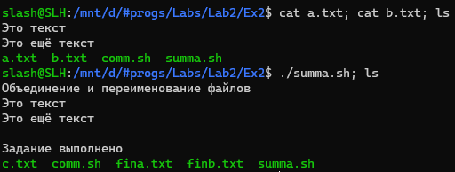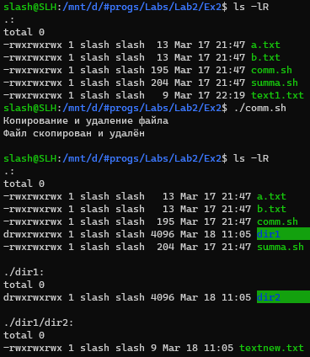

Ссылка: [Ex2](https://github.com/SoLowHigh/Labs/tree/main/Lab2/Ex2)

**Задание 3.** Переменные (*AorB.sh*)

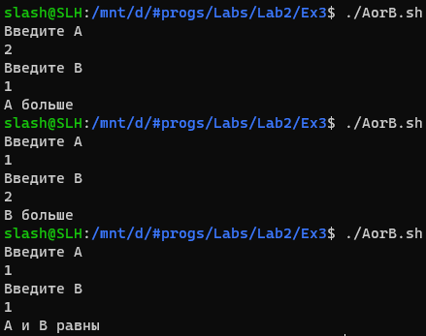

Ссылка: [Ex3](https://github.com/SoLowHigh/Labs/tree/main/Lab2/Ex3)

**Задание 4.** Параметры команд (*fifinder.sh*)

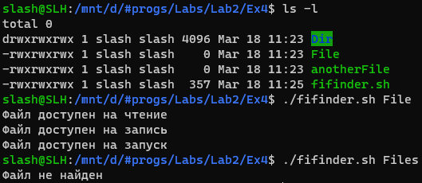

Ссылка: [Ex4](https://github.com/SoLowHigh/Labs/tree/main/Lab2/Ex4)

**Задание 5.** Циклы в скриптах shell (*txts.sh*)

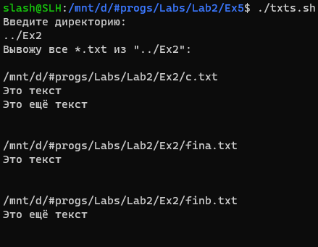

Ссылка: [Ex5](https://github.com/SoLowHigh/Labs/tree/main/Lab2/Ex5)

**Задание 6.** Резервное копирование файлов (*HELPasParam2help.sh*)

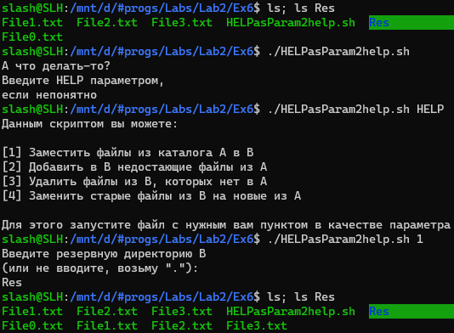

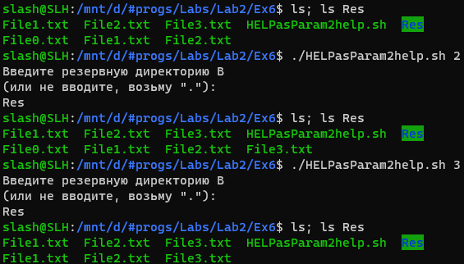

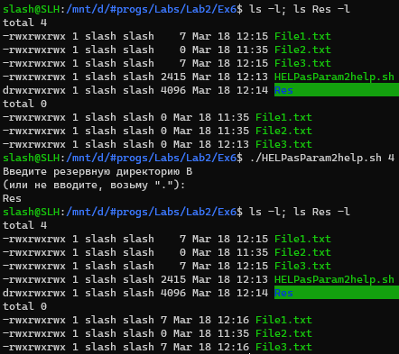

Ссылка: [Ex6](https://github.com/SoLowHigh/Labs/tree/main/Lab2/Ex6)